Верховный суд Индии отверг призыв к официальному надзору за христианскими миссионерами
----------------------------------------------------------------------------------------------------------------------------------------
Верховный суд Индии отклонил петицию, поданную одной из экстремистских группировок, которая предложила создать комитет для отслеживания деятельности христианских миссионеров и других местных евангелистов.
В петиции говорится, что “всех христианских миссионеров необходимо проверять, в том числе отслеживать их доход”.
Отказавшись заслушать петицию, коллегия судей Верховного суда заявила: “Вы нарушаете гармонию подобными петициями”.
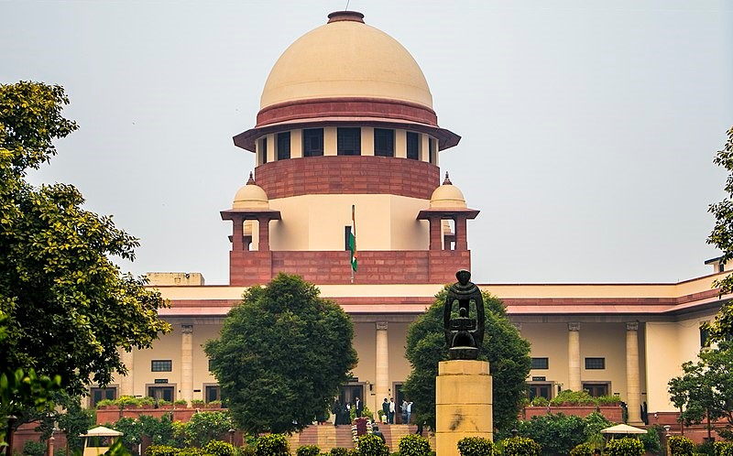
Верховный суд Индии отклонил петицию о тщательной слежке за миссионерами, постановив, что такая петиция “нарушает гармонию” в стране
Такой запрос от экстремистов основан на том, что христиане якобы заманивают людей в христианство обманом, уловками и силой. В большинстве случаев такие заявления не имеют под собой никаких оснований.
Ранее, в 2021 году, эта петиция уже была отклонена Верховным судом Мадраса.
Решение суда прозвучало вместе с хорошими новостями о том, что премьер-министр Нарендра Моди планирует провести встречу с представителями христианских общин. Цель предстоящей встречи – обсудить сохраняющуюся обеспокоенность по поводу нападений на христиан и злоупотребление антиконверсионными законами.
В январе 2022 года Верховный суд Мадраса отклонил петицию о запрете на строительство здания церкви, сославшись на необходимость сохранять терпимость и религиозную свободу.
Благодарите Господа за это решение Верховного суда Индии. Молитесь о предстоящей встрече премьер-министра с христианскими лидерами, чтобы она помогла остановить насилие против христиан и злоупотребление законами во вред церквям.

